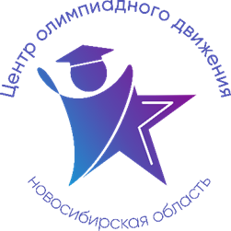

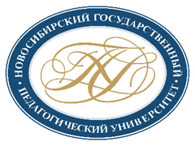

Расписание учебно-тренировочных занятий
для школьников по подготовке
к муниципальному этапу всероссийской олимпиады школьников
в 2025-2026 учебном году по Физической культуре

Для участия в учебно-тренировочных занятиях обучающимся необходимо заполнить форму заявки по ссылке: https://forms.yandex.ru/u/68ef3366493639c66d96e7c6/
Контактная э/п: gev@donso.su
Заполняя форму, Вы автоматически даете согласие на обработку персональных данных.

Дата | Время | Ссылка на онлайн-подключение | Тема занятий | Данные преподавателя
05.11.  2025 | 17.00-19.00 | https://vk.com/call/join/X84_J6QU6r_4xjiqxflphEbYqV8NqhU3idLscSA0bYE | Теоретическая подготовка | Трифанов  Евгений Юрьевич,  старший преподаватель кафедры физического воспитания ФГБОУ ВО «НГПУ»  Тел.: 89039308506
06.11.  2025 | 17.00-19.00 |  | Теоретическая подготовка
07.11.  2025 | 17.00-19.00 |  | Теоретическая подготовка
10.11.  2025 | 17.00-19.00 |  | Теоретическая подготовка
11.11.  2025 | 12.00-14.00 |  | Практическая подготовка

